Урок с использованием технологии критического мышления. В.Осеева. "Волшебное слово", 2 класс, УМК «Школа России»
Стадия осмысления
Начинает читать учитель. Затем читают дети, уловившие интонацию чтения.
(По ходу чтения подчеркивают непонятные слова, объясняют значения слов, используя словарь).
Вопросы по осмыслению текста:
– Как выглядел мальчик, когда он встретился со стариком?
– Какое у него было настроение?
Выборочное чтение.
– Выделите и прочитайте отрывки, в которых говорится об отношении Павлика к сестре, брату, бабушке.
– Как Павлик вёл себя при общении с сестрой? (Раздраженно).
– С бабушкой? (Он обижался на неё).
– С братом? (Был назойлив и злился на него).
Заполнение кластера.
– Давайте вспомним, каким был Павлик до встречи со стариком и заполним синие ячейки.
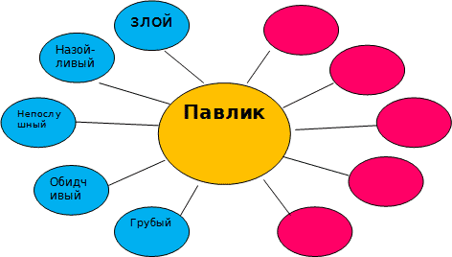

Прогноз: – Можете вы предположить, что сказал Павлику старик?
Читают дети «цепочкой»
Вопросы по осмыслению:
– О чем Павлик узнал от старика? (Он узнал о «волшебном слове»).
– Как изменяется герой под влиянием мудрого совета старика? (В лучшую сторону)
– Какие изменения произошли в отношениях Павлика с родными? (Стал вежливее, доброжелательнее).
– Какое волшебное слово говорил Павлик? («Пожалуйста»)
– Как можно по-другому назвать слово «пожалуйста». (Вежливое слово)
– Какие ещё вежливые слова вы знаете? (Пожалуйста, спасибо, будьте добры, извините, доброго пути, добрый день).
Работа в группах.
– Ребята, сейчас мы с вами поработаем в группах.
– Какие правила общения в группе нужно соблюдать? (умение слушать другого, высказывать своё мнение, быть уважительным).
Заполнение кластера.
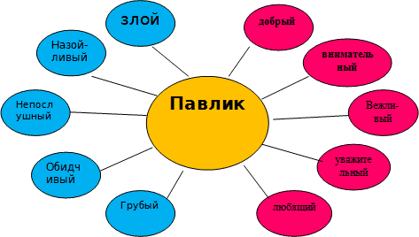

Урок литературного чтения. Тема Л. Н. Толстой «Лев и собачка», 3 класс. «Школа России»
I. Стадия вызова Приём «Корзина понятий»,
– Сегодня у нас не просто урок, а урок-мастерская. Поэтому принимаемся сразу за работу (у каждого маркер, лист бумаги и файл).
– Нарисуйте маркером на плёнке клетку ( группы работают на своих листах и учитель на своём);
– Обсудите в группах, что вы нарисовали (обсуждают);
– Каждая группа предлагает свои варианты ответов, выставляет неповторяющиеся рисунки от каждой группы (класс поделён на 4 группы по 3 человека);
– На доске появляются рисунки:
- клетка для птиц или зверей.
- шахматная клетка.
- ткань в клетку.
- клетка (тетрадная)
Дополняет учитель своими рисунками:
- лестничная клетка.
- грудная клетка.
- клетка живого организма.
– Как вы думаете, когда клетка имеет положительное, а когда отрицательное значение? (мнения)
Положительные характеристики
- Без клетки не мог бы существовать организм
- Злых зверей держать (хищников), чтобы не покусали
- Перевозить кошек
- Чтобы не падать на лестнице
- Скатерть в клетку красивее
- Не смогли бы играть в шашки/шахматы без клетки
- Грудная клетка защищает внутренние органы (дополнение учителя)
- И т.д.
Отрицательные характеристики
- Браконьеры ловят зверей в клетках
- Жестоко в клетках держать животных
- Птица разучится летать в клетке
- Клетка отделяет от своего родного дома
- Животным лучше на воле, чем в клетке
- И т.д.
Учитель провоцирует детей на рассуждение, на спор, предлагая прочитать стихи собственного сочинения по готовому началу:
«Как тебе на ветке?» –
Спросила птица в клетке.
«Да так себе. А как тебе?»
«А мне-то хорошо. Сижу себе и пью и ем.
Смотрю мультфильмы целый день»
«Как тебе на ветке?» –
Спросила птица в клетке.
Мне на ветке так удобно,
Вижу сверху что угодно.
Замечаю всё подряд,
Ах, опять мне улетать!
«Как тебе на ветке?» –
Спросила птица в клетке.
Мне хорошо на ветке!
Жалко птичек в клетке,
Они не знают неба,
Не знают облаков.
Им ломтик солнца надо
И воздуха глоток.
Следует обсуждение.
Урок «Окружающий мир» 3класс, «Почва»
- Поиграем в игру «Верите ли вы, что…» У каждого на парте таблица, как на доске. Я буду читать вопросы, а вы ставьте в первой строке «+», если согласны с утверждением, и «-», если не согласны. Вторая строка у вас пока останется пустой.

- Верите ли вы, что ветер может разрушить горы?
- Верите ли вы, что опавшие осенью листья вредят почве?
- Верите ли вы, что 1см почвы образуется за 300 лет?
- Верите ли вы, что норы животных, живущих в почве, разрушают её?
- Верите ли вы, что растения участвуют в образовании почвы?
- Верите ли вы, что почва и камень родственники?
- Верите ли вы, что почва – наша кормилица?

1 2 3 4 5 6 7
